**企业短信操作文档**

目录

1、首页公告 3

2、发送短信 4

2.1编辑发送 4

2.2配置发送 6

2.3导入发送 8

2.4常用短语 9

3、通讯录管理 10

3.1通讯录 10

3.2白名单 12

3.3黑名单 14

3.4垃圾箱 15

4、记录管理 16

4.1回复记录 16

4.2待发记录 17

4.3已发记录 18

5、模板管理 19

6、统计报表 20

6.1日报表 20

6.2月报表 21

7、操作日志 22

8、子账号管理 23

9、个人中心 24

9.1个人信息 24

9.2修改密码 25

10、联系客服、退出系统 26

## 1、首页公告

登录系统或点击左侧导航“首页公告”进入首页界面，可看到个人账号、发送额度、当前已发条数及最新公告信息。点击“首页”跳转到公告第一页，点击“上一页”跳到公告上一页，点击“下一页”跳到公告下一页，点击“尾页”跳到公告最后一页。

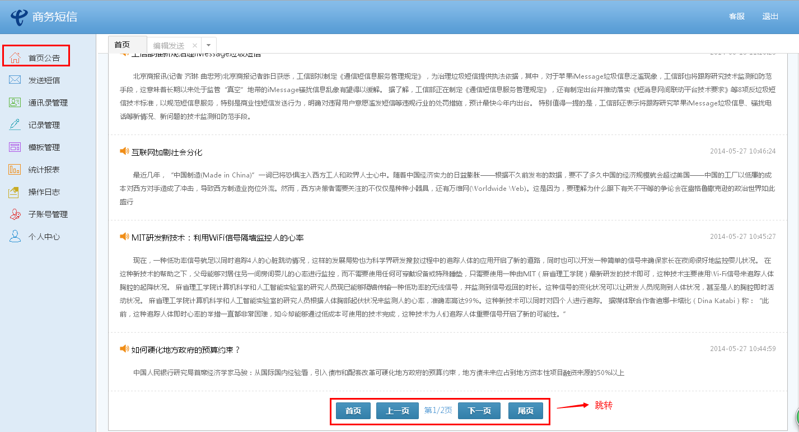

## 2、发送短信

### 2.1编辑发送

鼠标移至左侧导航“发送短信”，弹出子菜单→点击子菜单中“编辑发送”进入编辑发送页面→联系人输入框中输入手机号码→点击“+”号添加接收人号码；点击“选择联系人”按钮弹出通讯录窗口→点击左侧分组切换分组联系人→搜索框中输入联系人姓名或电话进行模糊搜索→点击号码前的点选框选择联系人→选定联系人后点击确定退出窗口。点击“导入联系人”弹出文件选择窗口→选定文件点击“确定”导入联系人号码信息。

点击“选择模板”弹出模板选择框→单击所需模板键入对应内容。点击“常用短语”弹出短语选择框→点击左侧分组切换短语分组→单击所需短语键入对应内容。可直接在短信编辑框内输入短信内容→点击“立即发送”发送短信。若需定时发送，点选定时选择→设定好发送时间→点击“立即发送”。

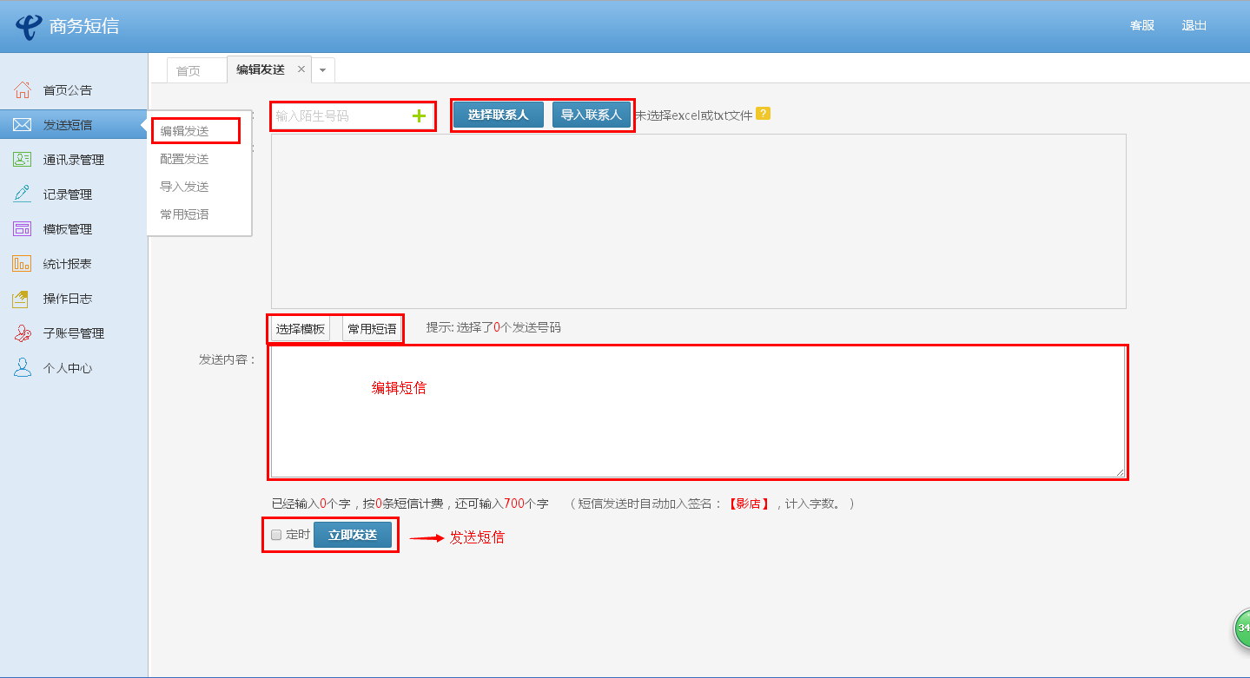

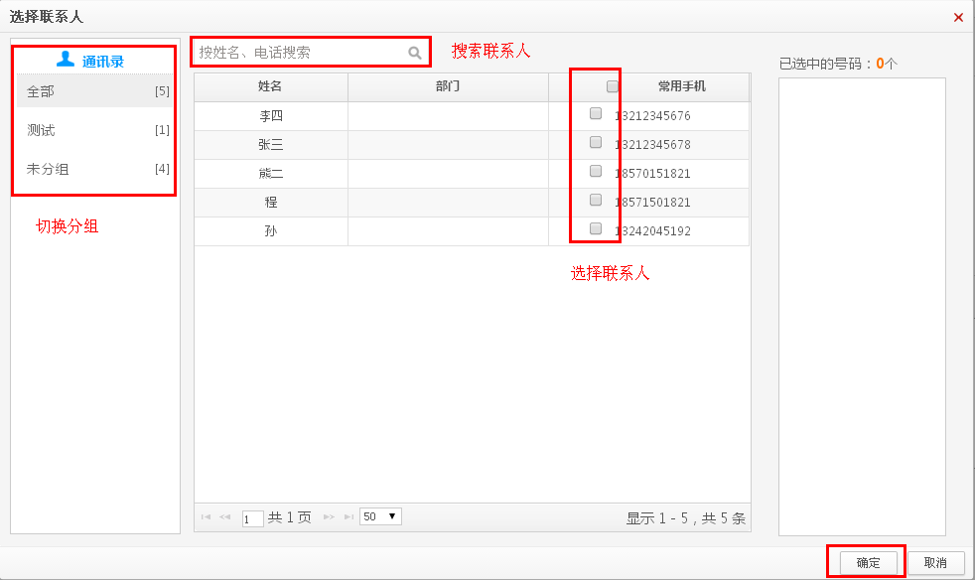

### 2.2配置发送

鼠标移至“发送短信”→点击“配置发送”进入页面→点击“导入文件”弹出文件选择窗→选定文件→点击“确定”，导入接收人号码及对应配置信息→选择对应号码列（发送短信时接收人号码）→编辑短信内容→所需位置插入配置项→点击“预览”，预览部分内容→点击“立即发送”发送短信。

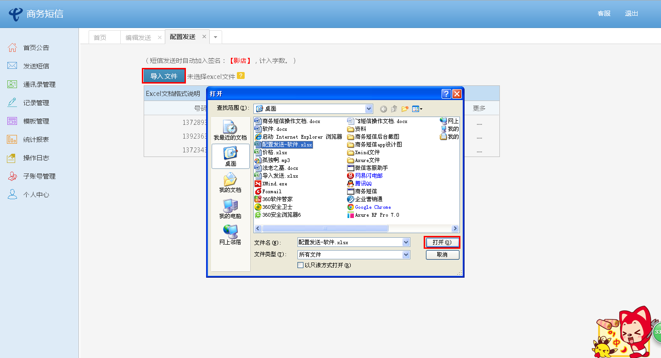

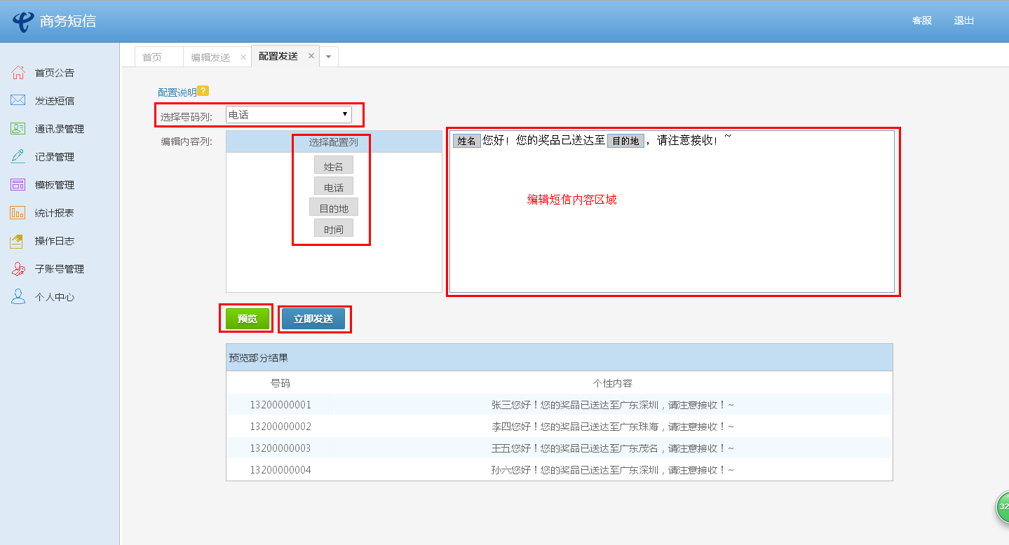

### 2.3导入发送

鼠标移至“发送短信”→点击“导入发送”进入页面→点击“选择文件”弹出文件选择窗口→选定文件点击“打开“→确认内容后点击”立即发送“发送短信。若需定时发送，点选定时选择→设定发送时间→点击”立即发送“。

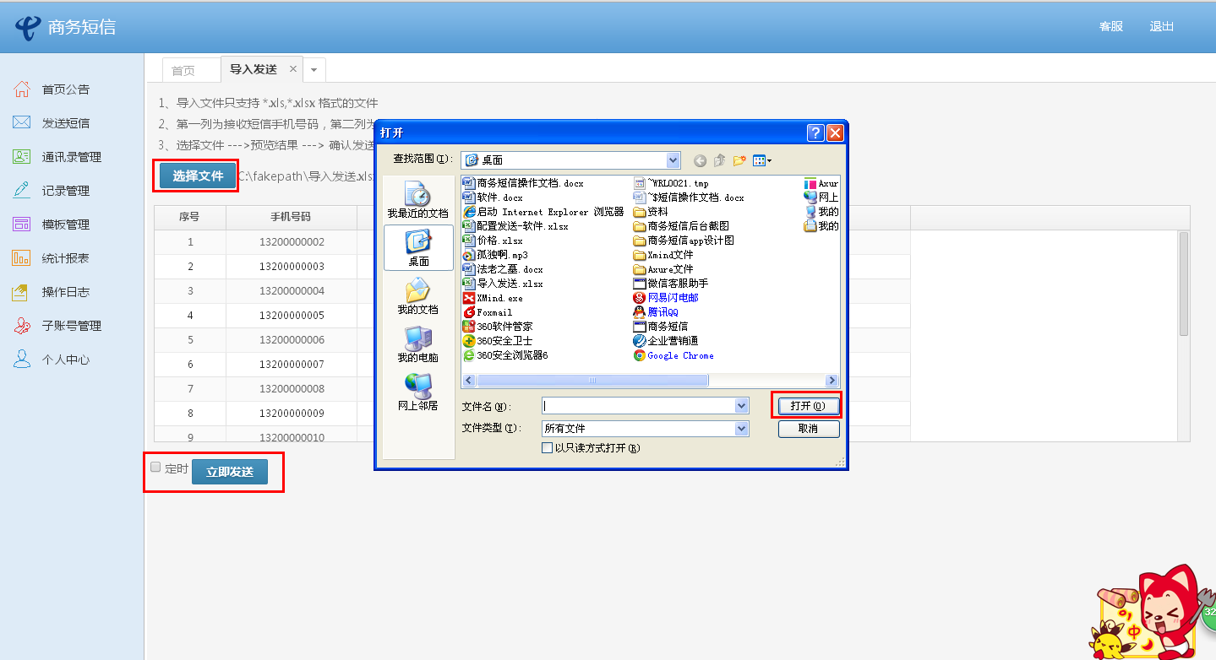

### 2.4常用短语

鼠标移至“发送短信“→点击”常用短语“进入页面→点击分组信息切换分组→搜索框中输入内容进行模糊搜索→点选短语前的选择框选中短语→操作：删除或转移分组。点击”新增“→选择短语所属分组→编辑短语内容→点击”保存“完成新增短语。

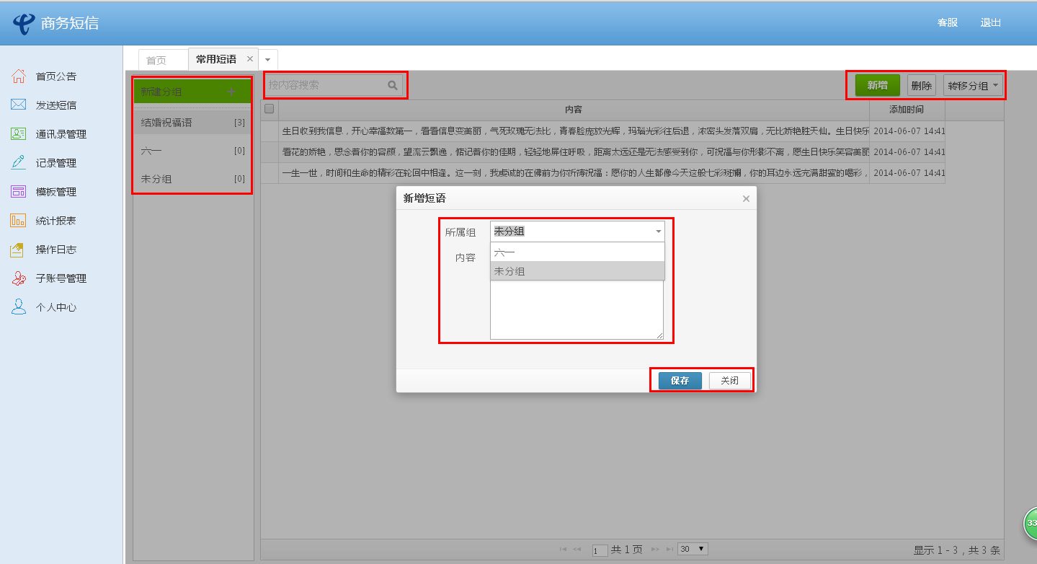

## 3、通讯录管理

### 3.1通讯录

鼠标移至“通讯录管理“→点击”通讯录“进入页面→点击“新建分组”添加新的分组。鼠标移至自有分组→点击编辑或删除图标对分组进行操作。点击分组名称进行切换→搜索框输入姓名或电话进行模糊搜索。点击“新增”弹出新增联系人窗口→输入联系人信息点击“保存”。点击“批量导入”进入联系人导入页面→点击“选择文件”弹出文件选择窗口→选定文件点击“打开”→确定后点击“保存”。点选联系人选择框状态选中联系人→“删除”或“转移分组”。点击“更多”、“导出”将联系人信息以Excel文件格式导出。

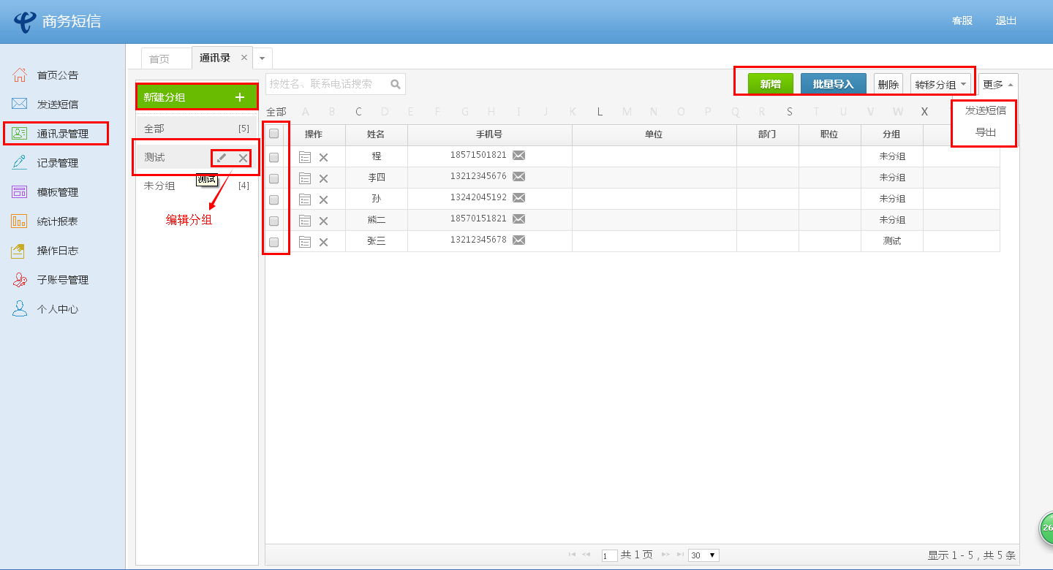

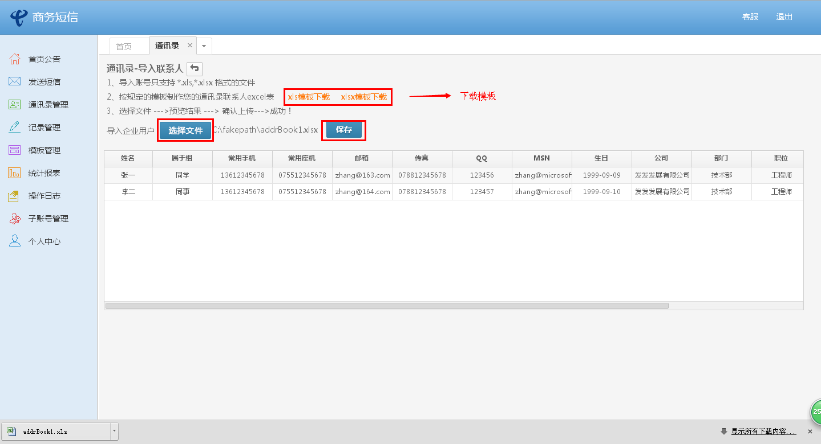

### 3.2白名单

鼠标移至通讯录→点击“白名单”进入页面→搜索框输入号码→点击“查询”进行模糊搜索。点击“新增”弹出新增白名单窗口→输入号码点击“保存”完成新增白名单。点击“导入”进入白名单导入页面→点击“选择文件”打开文件选择窗口→选定文件点击“打开“→确认信息后点击”保存“完成导入白名单。点击联系人选择框选定联系人进行操作（删除）。点击”清空“清楚所有白名单号码。

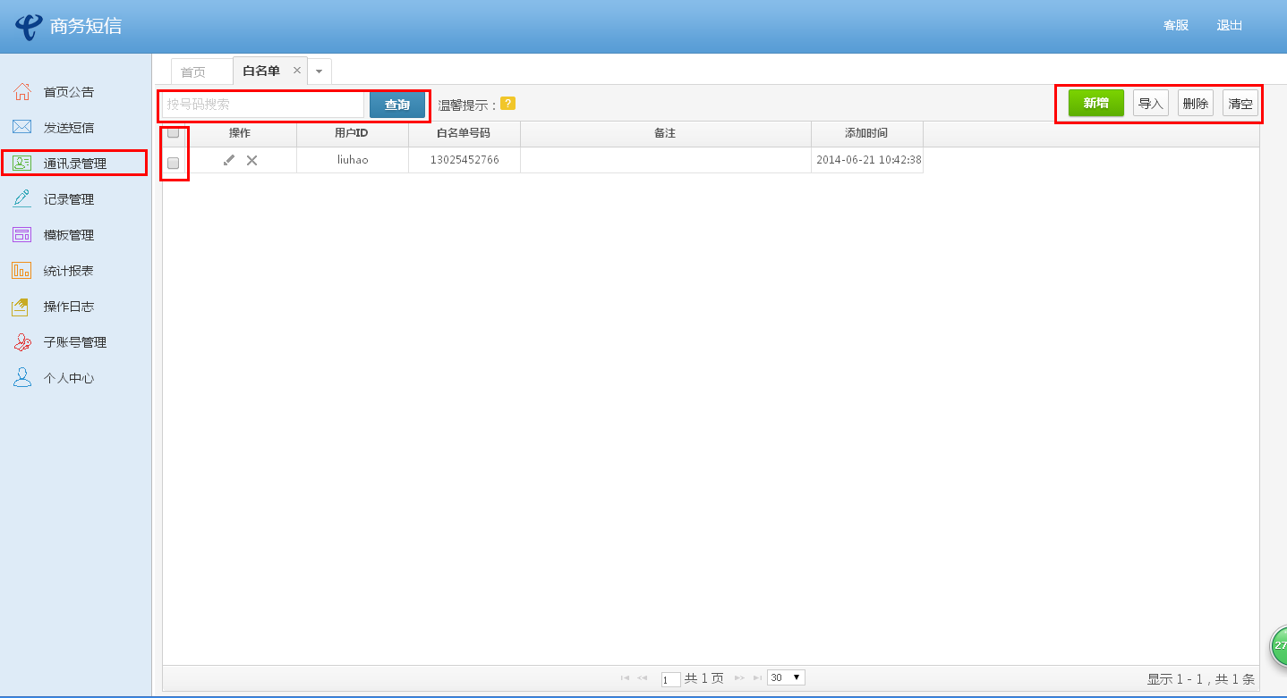

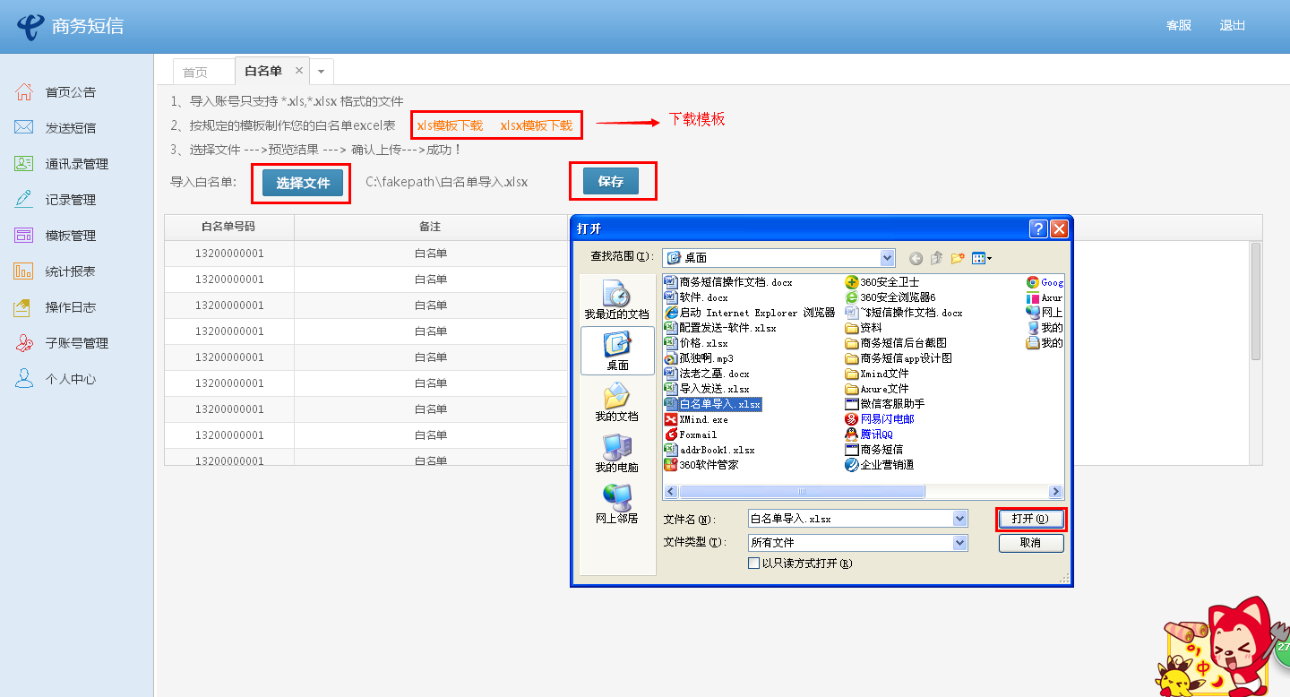

### 3.3黑名单

鼠标移至“通讯录“→点击”黑名单“进入页面→在搜索框输入号码进行模糊搜索。点击”新增“弹出新增黑名单窗口→输入黑名单号码点击”保存“完成添加黑名单。点选黑名单前面选择框选定黑名单号码进行操作（删除）。

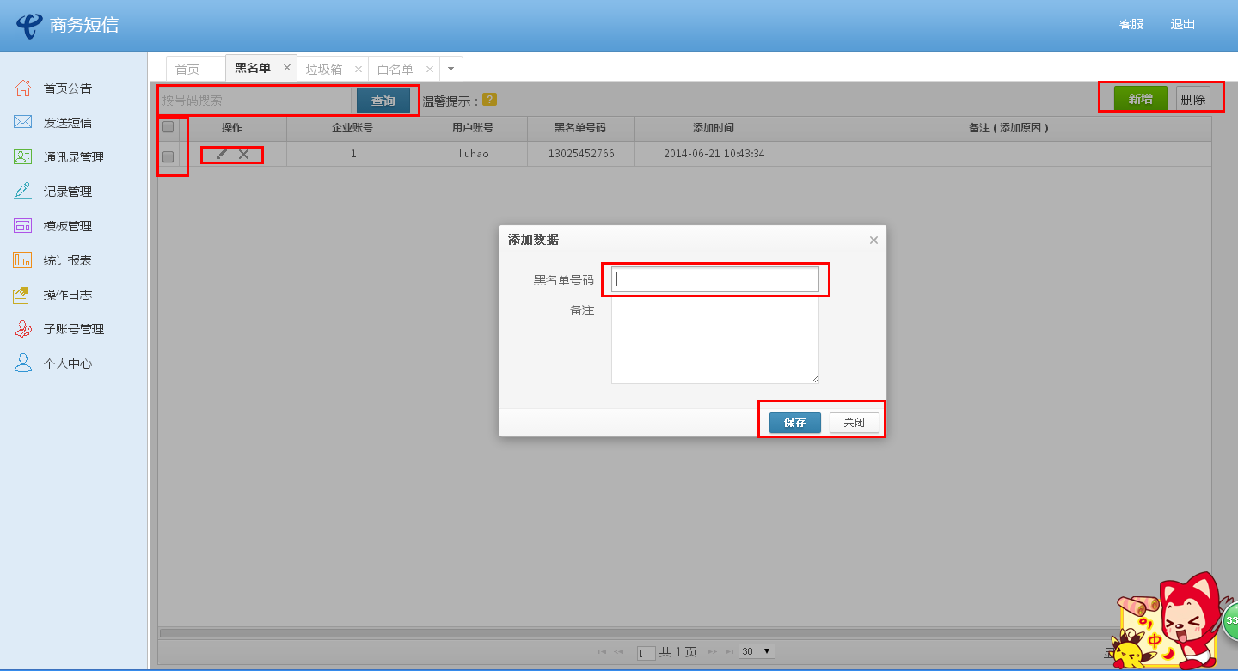

### 3.4垃圾箱

鼠标移至”通讯录“→点击”垃圾箱“进入页面→搜索框中输入姓名或电话进行模糊搜索。点击联系人前面的点选框选定联系人→点击”还原“可还原联系人至通讯录，点击”删除“彻底删除联系人。点击”导出“将联系人信息以Excel文件格式导出。点击图标下的信息图标可查看联系人信息，点击删除图标彻底删除联系人。

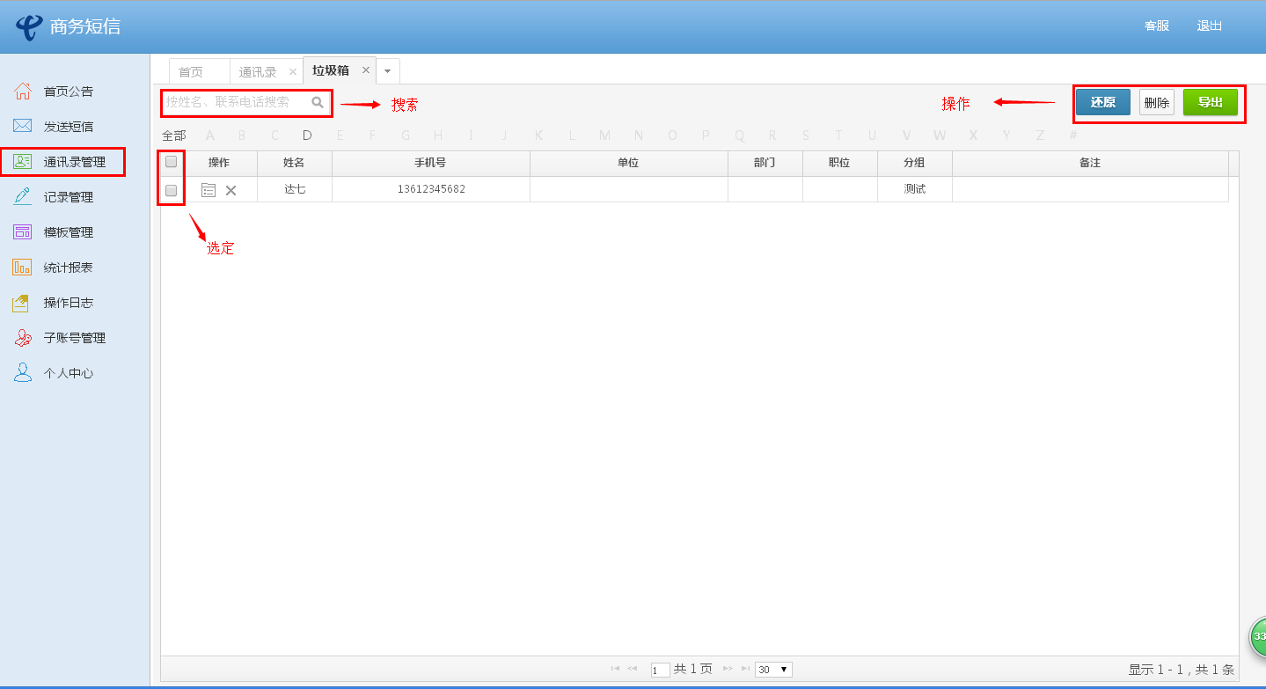

## 4、记录管理

### 4.1回复记录

鼠标移至“记录管理“→点击”回复记录“进入页面→选择时间→输入号码或内容→点击”查询“进行搜索。点击”导出“将回复记录以Excel文件格式导出→点击操作栏的删除图标可将对应记录删除。

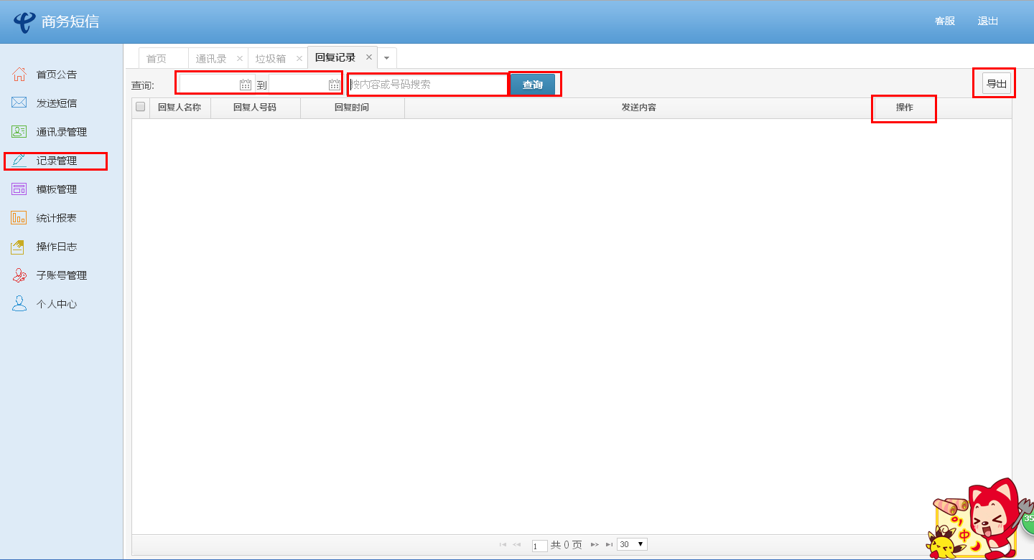

### 4.2待发记录

鼠标移至“记录管理“→点击”待发记录“进入页面→点击”取消“可取消待发送的短信，已进入发送队列的短信无法取消。

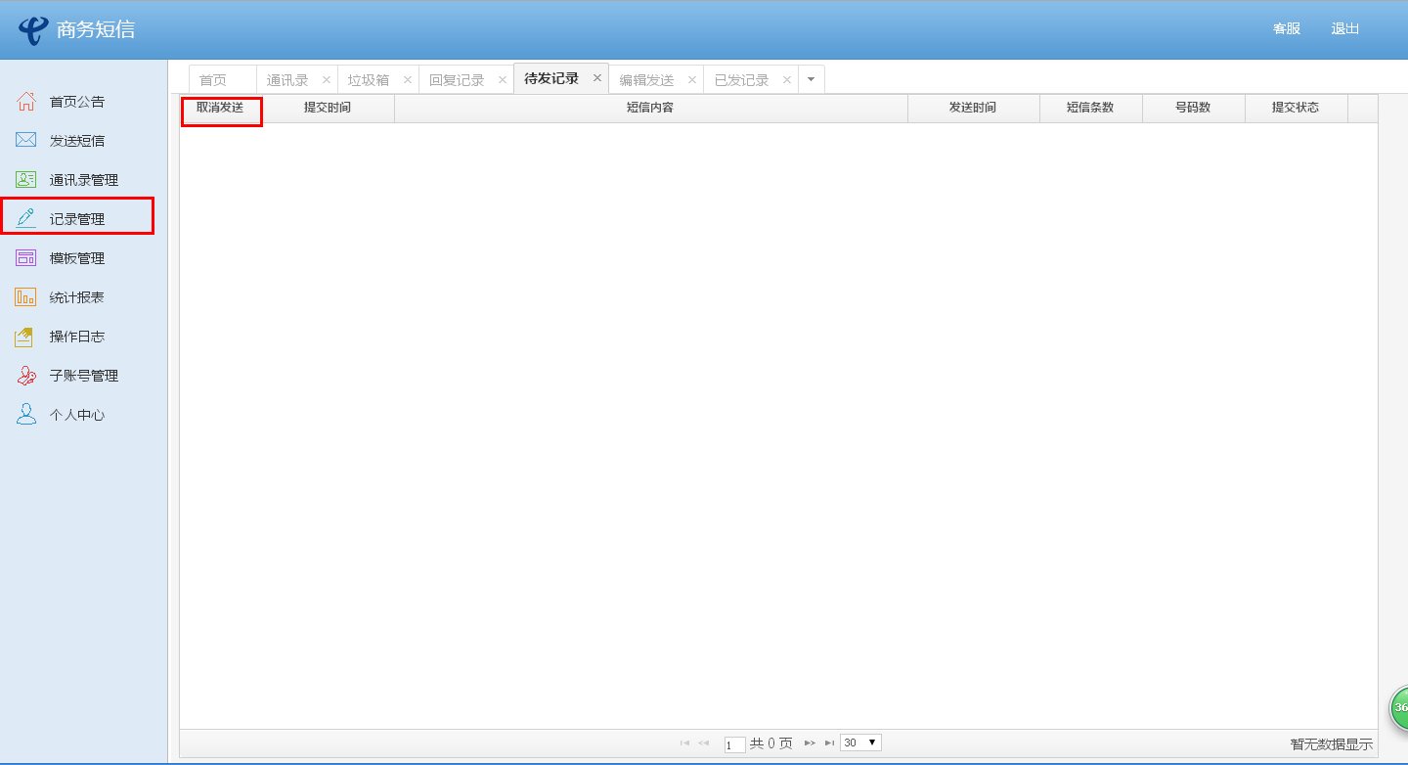

### 4.3已发记录

鼠标移至“记录管理“→点击”已发记录“进入页面→选择时间，输入号码或内容→点击”查询“搜索记录。点击”导出“将记录以Excel文件格式导出。

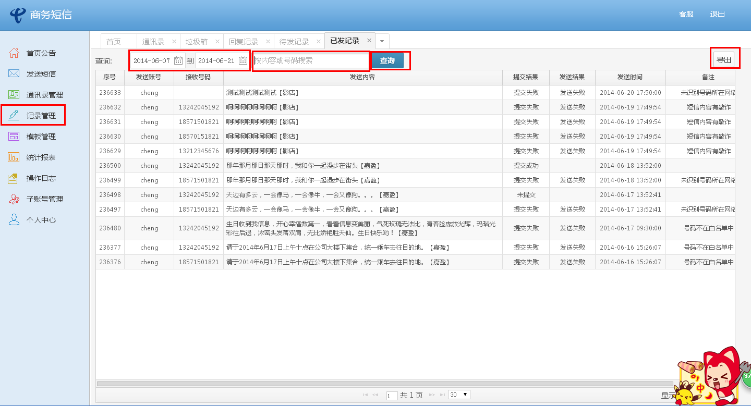

## 5、模板管理

点击“模板管理”进入页面→输入搜索内容→点击搜索图标进行模糊搜索。点击“未审核”、“审核通过”、“审核未通过”切换状态类型。点击“申请模板”弹出新增模板窗口→编辑模板内容→点击“保存”提交模板。点选模板前的选择框选中模板→点击“删除”可删除模板。

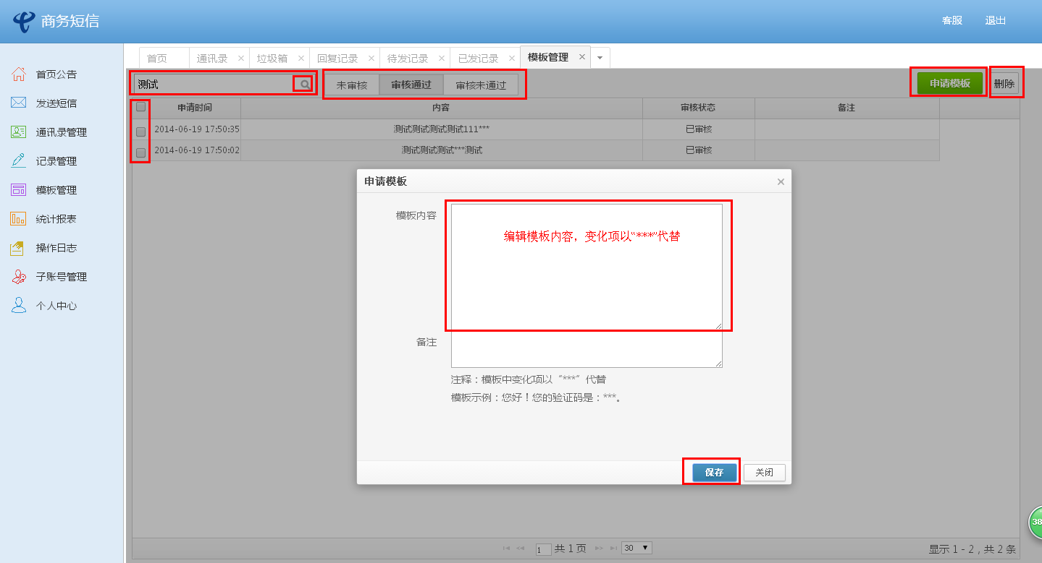

## 6、统计报表

### 6.1日报表

鼠标移至“统计报表”→点击“日报表”进入页面→选择查询时间→选择子账号→点击“查询”搜索日报表。点击“导出”将日报表数据以Excel文件格式导出

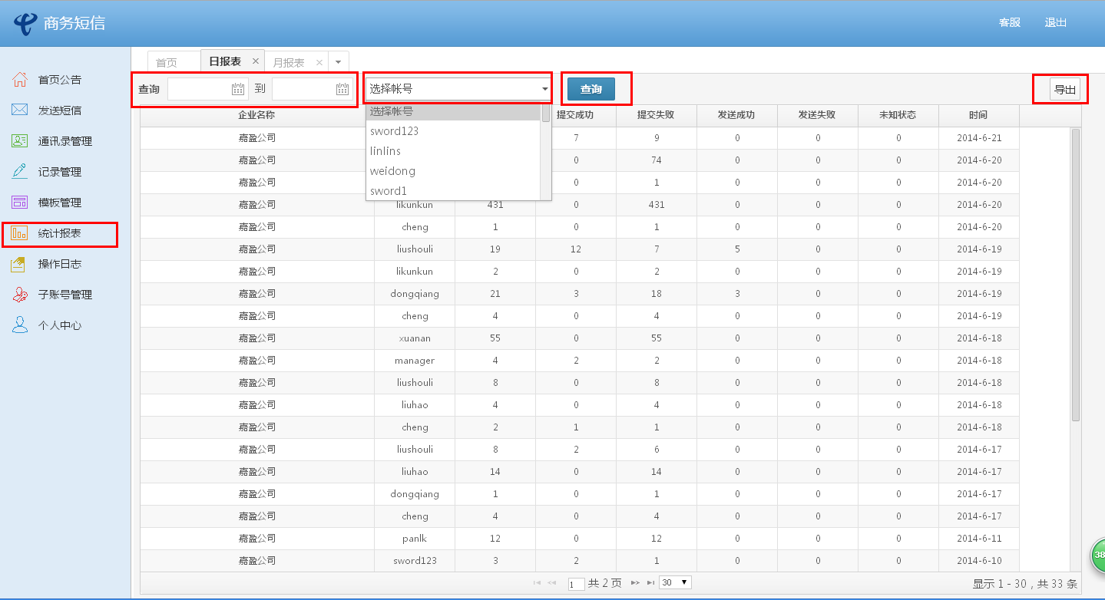

### 6.2月报表

鼠标移至“统计报表”→点击“月报表”进入页面→选择查询时间→选择子账号→点击“查询”搜索月报表。点击“导出”将月报表数据以Excel文件格式导出

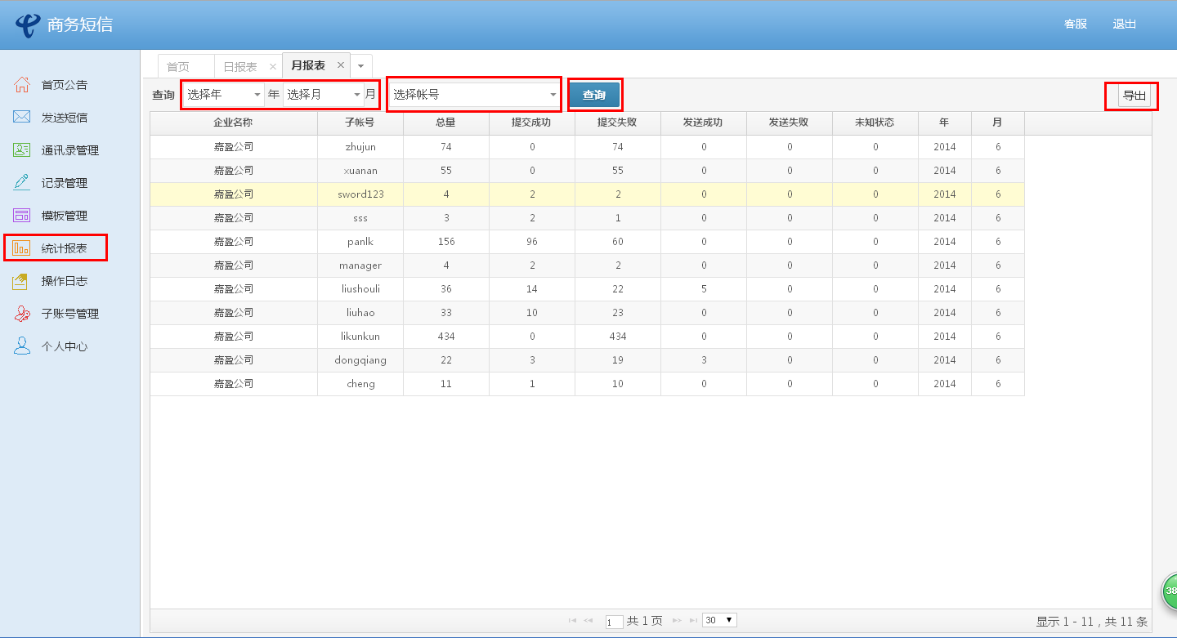

## 7、操作日志

点击“操作日志”进入页面→点击日历图标选择时间→点击“查询”搜索日志内容。点击“导出“将日志内容以Excel文件格式导出。

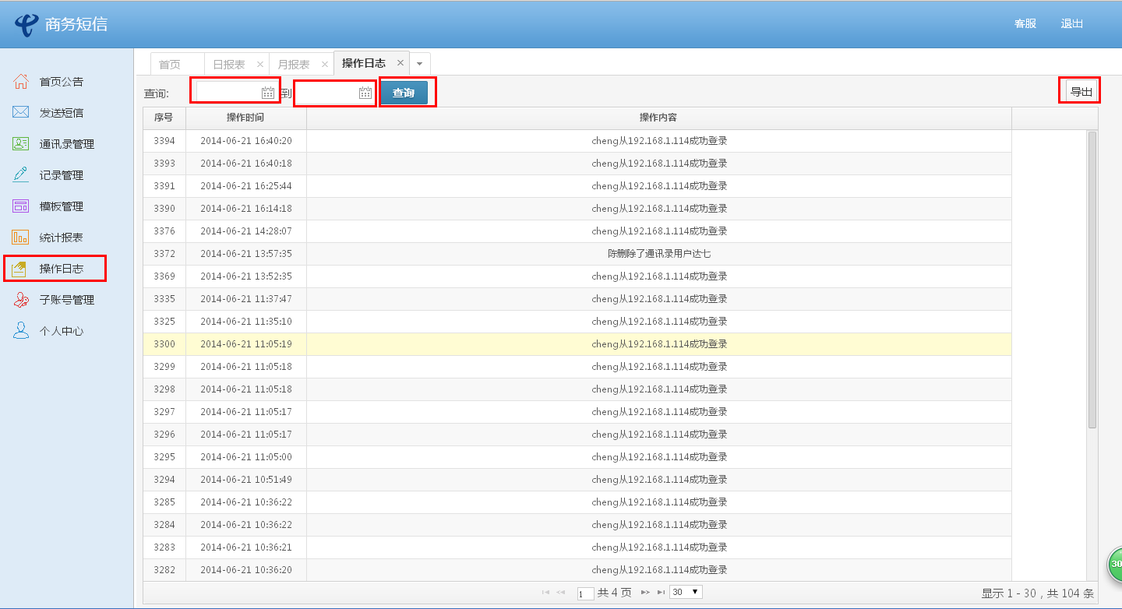

## 8、子账号管理

点击“子账号管理”进入页面→搜索框内输入姓名、账号或者手机号码→点击搜索图标进行模糊搜索。点击“新增”弹出新增窗口→依次输入对应信息→点击“保存”完成新增子账号。点击子账号签名的选择框→点击“删除”可批量删除子账号。点击子账号签名的操作图标可对子账号进行相应管理：增加发送额度、编辑资料、删除子账号。

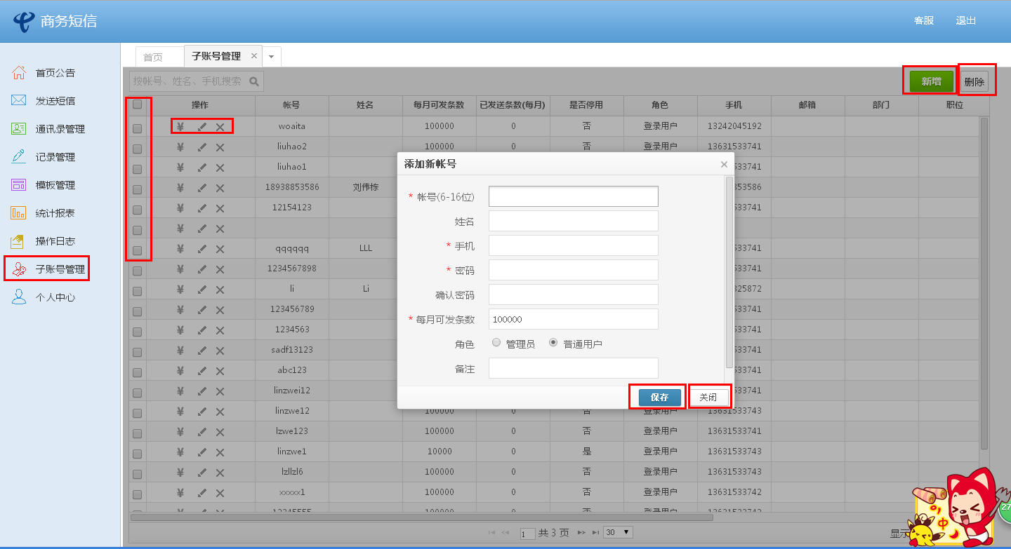

## 9、个人中心

### 9.1个人信息

鼠标移至“个人中心”→点击“个人信息”进入页面→查看个人基本信息。

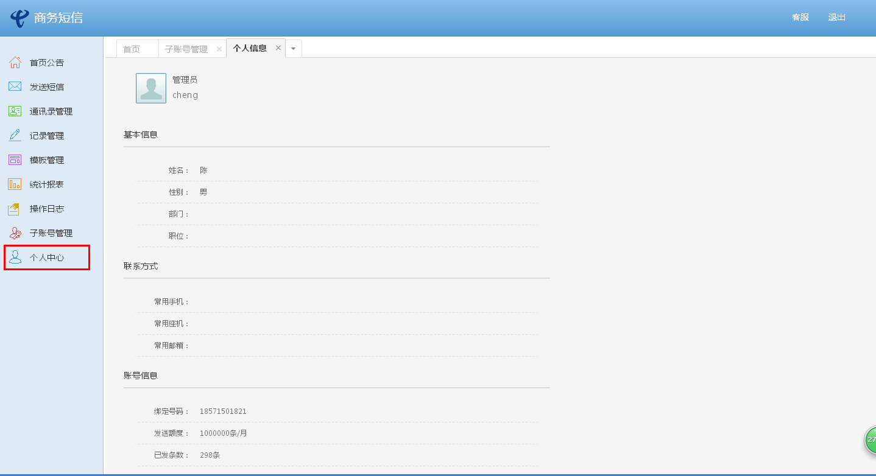

### 9.2修改密码

鼠标移至“个人中心”→点击“修改密码”进入页面→输入旧密码进行验证→输入新密码→确认新密码→点击“提交”完成修改密码。

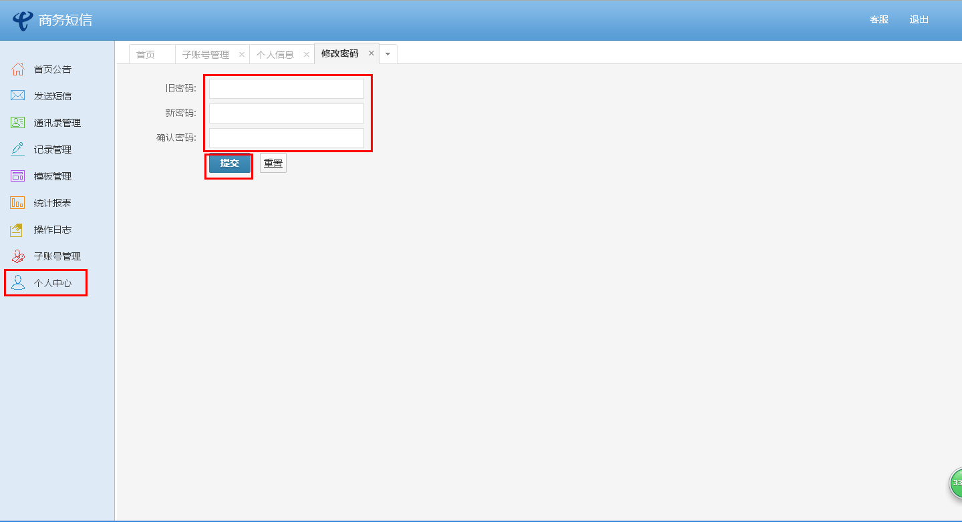

## 10、联系客服、退出系统

点击页面右上角“客服”弹出聊天窗口，可和客服在线交流，咨询相关信息。点击“退出”可退出当前系统返回登陆界面。

